Talat Puterea lui 3
8-99 2-3 30

Talat este un joc spectaculos de dubla strategie, un joc abstract, conceput special pentru trei jucători, in care magia cifrei 3 te va fascina.
Numele jocului Talat este inspirat de cuvantul arab pentru numărul 3. Prin urmare, totul în acest joc tactic de la Huch!&Friends se învârte în jurul acestui număr. Trei jucători folosesc turnurile lor de trei dimensiuni și trei culori, pe trei table de joc, luptand pentru victorie. Toată lumea joacă simultan pe două planuri. Pentru a reuși, trebuie întotdeauna să fii cu ochii pe adversarii din ambele părți si sa fii atent la doua scenarii de joc diferite.
Scopul jocului este de a captura cat mai multe dintre piesele celorlalti si de a muta piesele proprii catre liniile de pornire a adversarilor.
Linii de start
Negru Gri

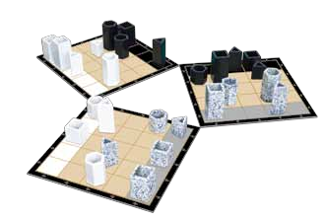
Continut
3 table de joc,fiecare cu cate 2 linii de start in culoarea turnurilor
27 de turnuri (9 per jucator, in cele 3 culori: negru,alb si gri)

Inceputul jocului
Fiecare jucator primeste 9 turnuri in culoarea proprie.Tablele de joc sunt aranjate intr-un triunghi astfel incat toti jucatorii sa ajunga confortabil la liniile de start de pe cele 2 table proprii.Cel mai batran jucator incepe.
Fig. 1
Fig. 3
Fig. 2
Nota: Pentru jocul de 2 jucatori,se aplica aceleasi reguli de baza, impreuna cu regulile aditionale de la pagina 6.

Ordinea de joc
1.Pregatirea
2.Mutarea si capturarea
3.Sfarsitul jocului

1.Pregatirea
Jucatorii isi plaseaza, pe rand cate un turn pe spatiile de start de pe liniile proprii de start, pana cand toate cele 9 turnuri sunt pe tablele de joc. Acum, fiecare jucator ar trebuii sa aiba un spatiu liber pe una dintre liniile de start.
Nota: Fiecare spatiu poate fi ocupat de un singur turn.Trebuie sa decideti care turn doriti sa il plasati si pe ce tabla. Odata ce un turn a fost plasat pe tabla, acesta nu mai poate fi mutat din nou in faza de pregatire.
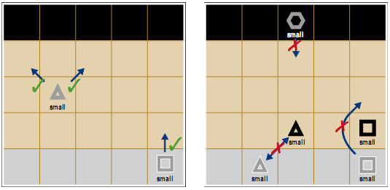
2.Mutarea si capturarea

Mutarea
In tura lui, un jucator poate muta oricare dintre turnurile proprii, un spatiu inainte, drept in fata sau pe diagonala, pe un spatiu neocupat.
Turn mic
Turn mic
Turn mic
Turn mic
Turn mic

Nota:
Turn mic
Esti obligat sa muti cand iti vine randul, neavand dreptul sa pasezi. Nu este permisa mutarea in spate sau saritul peste un alt turn. Cum nu ai voie sa muti decat un turn de fiecare data canD iti vine randul, vei putea juca doar pe cate o tabla de joc pe tura. Nu esti obligat sa-ti muti toate turnurile de pe liniile de start. Daca muti un turn pe linia de start a oponentului, acesta ramane pe locul respectiv in cazul in care nu este capturat sau nu a capturat (vezi mai jos)

Capturarea

Poti captura un turn oponent daca acesta este direct sau pe diagonala in fata unuia dintre turnurile tale, sau lateral in oricare parte, depinzand de forma si marimea turnului respectiv, cum e explicat mai jos:

1. Un turn poate captura orice alt turn care e cu un nivel mai mic. Prin urmare, cele mai mari turnuri pot captura oricare turn mediu dar nu si pe cele mai mici. Turnul mediu poate captura oricare dintre turnurile mici.
2. Daca 2 turnuri au aceasi inaltime, turnul cu cele mai multe laturi, il captureaza pe cel cu mai putine. Prin urmare,turnruile cu 6 laturi le pot captura pe cele cu 4 sau 3 laturi pe cand cele cu 4 laturi le poate captura pe cele cu 3.
3. Un turn nu poate captura al turn de aceasi inaltime si acelasi numar de laturi.
4. Regula “David si Goliath”: Turnul cel mai mic cu 3 laturi poate captura turnul cel mai mare cu 6 laturi.
Cand ai capturat un turn, plaseaza turnul capturat in fata ta. Turnul tau ramane pe spariul care a fost ocupat de turnul capturat.

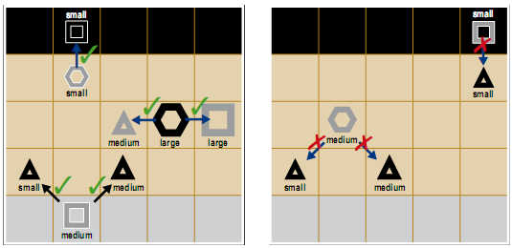
Cateva exemple in imaginile urmatoare (in care small = turn mic, medium = turn mediu, large = turn mare, = mutare nepermisa, = mutare permisa).

In Fig. 4 capturarea este posibila.

In Fig. 5 capturarea nu este posibila.

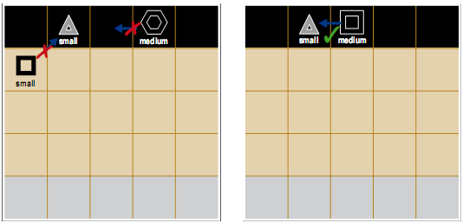
Fig. 5
Fig. 4

In Fig. 6 turnul cu 3 laturi este in siguranta.

In Fig. 7 turnul negru il captureaza pe cel gri

Fig. 11
Fig. 6
Fig. 7
Fig. 10
Fig. 8
Fig. 9
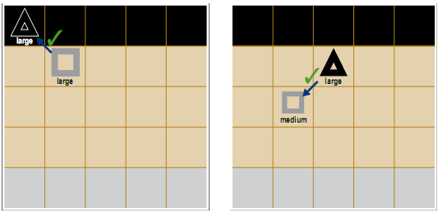

In Fig. 8 turnul gri captureaza turnul negru

In Fig. 9 turnul negru captureaza turnul gri

Nota:
Nu esti obligat sa capturezi un turn advers. Nu ai voie sa capturezi unul dintre turnurile tale. Un turn de pe linia de start a unui jucator poate captura sau sa fie capturat daca este langa un turn advers. (Aceasta inseamna, desigur, ca turnurile care au sperat sa ajunga pe liniile de start ale oponentilor se vor opri inainte de a-si atinge telul).

Sfarsitul jocului
Atunci cand nu mai sunt capturi posibile pe o tabla de joc, acea tabla este “inghetata”, iar jucatorii nu isi mai pot muta turnurile pe tabla respectiva. (Aceasta inseamna, desigur, ca turnurile care au sperat sa ajunga pe liniile de start ale oponentilor se vor opri inainte de a-si atinge telul). Jocul se sfarseste atunci cand 2 din cele 3 table de joc sunt inghetate.

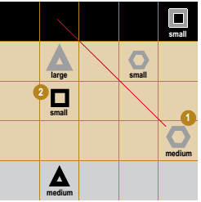

Tabla este inghetata. Turnurile 1 si 2 sunt prea departe pentru ca turnul 1 sa caprureze turnul 2, chiar daca ambele turnuri muta unul spre altul (fig. 10).

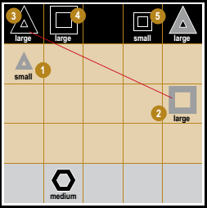

In Fig. 11 tabla de joc e inghetata. Turnul 2 nu mai poate captura turnul 3, care e prea departe. Turnul 3 si turnul 4 nu pot captura turnul 1 deoarece este cu doua nivele mai mic.

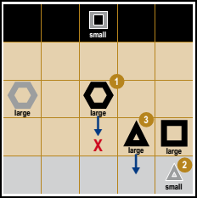
Fig. 12

In fig. 12 turnul 1 ar putea , teoretic, sa mai fie capturat de turnul 2 (regula David si Goliat). Pentru ca aceasta sa se intample, turnul 3 ar trebui sa mute in spatiul aratat de sageata. Daca turnul 1 muta inainte spre pozitia X, tabla nu va fi inghetata, atata timp cat turnul 1 ar putea, teoretic, sa mute din nou pe diagonale, in spatiul de langa turnul 2. Cum tabla de joc nu ar fi inghetata, turnul 1 ar putea in loc de asta sa mute drept inainte (nu pe diagonala), pe linia de start gri, si sa puncteze. Atunci tabla de joc nu ar fi inghetata.

Nota:
Daca teoretic este inca posibil ca un turn sa fie capturat pe o tabla, jocul poate continua pe acea tabla, chiar daca asta inseamna ca turnurile doar muta si nu captureaza.

Scorul
Fiecare turn capturat, indiferent de forma sau marime, valoreaza 5 puncte.Fiecare turn care ajunge pe linia de start a oponentului, valoreaza inca 3 puncte. Jucatorul cu cele mai multe puncte castiga. In cazul unei remize, se compara turnurile. Jucatorul care a capturat un turn de rang superior turnurilor jucatorilor cu care e la egalitate, castiga. Daca jucatorii sunt la egalitate, atunci toti sunt castigatori.

Talat pentru doi
Jocul este similar cu cel pentru trei jucatori, cu modificarile descrise mai jos.

Inceputul jocului
Pentru inceput, turnurile ce apartin unui al treilea jucator imaginar, “Zihin” (inseamna “spirit” in araba) sunt pozitionate pe tabla de joc de catre ambii jucatori. Pe rand, amandoi jucatori plaseaza turnurile Zihin pe una din cele doua linii de start a Zihin-ului, pana cand 8 piese au fost asezate pe tabla de joc. A noua piesa Zihin este eliminata din joc! Apoi, fiecare jucator pe rand isi plaseaza propriile turnuri, unul cate unul, la fel ca in jocul standard (varianta pentru 3 jucatori).

Mutarile si Capturarea:

Jucatorul care plaseaza ultima piesa pe tabla de joc incepe. Apoi fiecare pe rand muta. Mutarea si capturarea tin cont de regulile de la varianta pentru 3 jucatori.
Cand este randul sau, jucatorul are posibilitatea de a captura sau de a muta un turn, astfel:
-pe tabla de joc dintre el si Zihin, folosind turnurile sale;
-pe tabla de joc dintre Zihin si oponentul sau, folosind un turn Zihin;
-pe tabla de joc dintre el si oponentul sau, folosind turnurile sale.

Nota: Turnurile capturate sunt pozitionate in fata jucatorului care le-a capturat, indiferent daca piesele au fost capturate cu turnurile sale, sau cu turnurile Zihin. Nu poti capturara propriie turnuri cu turnurile Zihin.

Scorul:
Huch!& friends Importator: Grup Primavi SRL Timisoara
Hutter Trade GmbH +Co KG www.facebook.com/happycolor.ro
www.huchandfriends.de www.happycolor.ro

Scorul se calculeaza la fel ca si in cazul jocului standard. Sunt acordate 3 puncte in plus pentru fiecare turn Zihin plasat de fiecare jucator in parte, pe linia de start a oponentului sau
Huch!& friends Importator: Grup Primavi SRL Timisoara
Hutter Trade GmbH +Co KG www.facebook.com/happycolor.ro
www.huchandfriends.de www.happycolor.ro

Design:Huch!& friends Importator: Grup Primavi SRL Timisoara
Autor: Bruce Whitehill www.facebook.com/happycolor.ro
www.huchandfriends.de www.happycolor.ro

